中邮保险广东分公司

运营管理系统

系统设计说明书

**中邮保险广东分公司**

**2014年8月**

**目 录**

1 引言 1

1.1 编写目的 1

1.2 项目背景 1

1.3 参考资料 1

2 需求概述 1

2.1 运营管理系统-网站（该模块非本期续期需求） 1

2.2 运营管理系统-后台管理系统 2

3 技术路线 2

3.1 服务端采用JAVA Spring MVC框架 2

3.2 数据库层采用Hibernate ORM框架 3

3.3 Apache Shiro 3

3.4 客户端采用JAVASCRIPT RIA框架 3

4 总体设计 4

4.1 网络拓扑 4

4.2 接口设计 4

4.2.1 接口类型 4

4.2.1.1 网页访问（Web Page） 4

4.3 部署设计 4

4.3.1 硬件设备 4

4.4 系统安全 5

4.4.1 用户身份信息 5

4.4.2 数据上传 6

5 子系统设计 7

5.1 运营管理系统-网站 7

5.1.1 待办任务 7

5.1.2 上线产品 7

5.1.3 登录（登出） 7

5.2 运营管理系统-后台管理系统 8

5.2.1 待办任务 8

5.2.2 数据上传 8

5.2.3 契约管理 8

5.2.4 保全管理 9

5.2.5 电话回访管理 9

5.2.6 客服管理 9

5.2.7 续期管理 9

5.2.8 发票管理 9

5.2.9 基本数据维护 9

5.2.10 配置管理（安全管理） 10

5.2.11 模块组成 10

5.2.12 关键过程 12

5.2.12.1 用户登录 12

6 详细设计 12

6.1 运营管理系统 12

6.1.1 Com.gdpost.Web.Controller 包 12

6.1.2 Com.gdpost.Web.Service 包 13

6.1.3 Com.gdpost.Web.Entity 包 13

6.1.4 Com.gdpost.Utils包 14

# 引言

## 编写目的

该文档主要用以描述中邮保险广东分公司运营管理系统的总体设计思路和各子系统的设计方法，为进一步的系统开发提供参考。

## 项目背景

中邮保险广东分公司借助互联网应用技术，信息化运营管理工作。通过建设“运营管理系统”，将目前手工账管理、系统外跟进等工作进行系统闭环管理。

## 参考资料

《中邮保险广东分公司运营管理系统-需求规格说明书》

《中邮保险广东分公司运营管理系统-数据库设计说明书》

# 需求概述

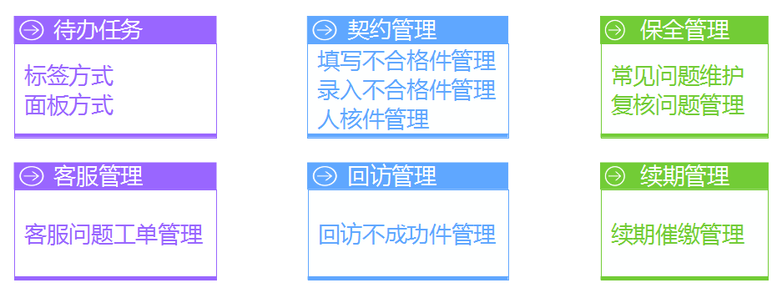

## 运营管理系统-网站（该模块非本期续期需求）

* + 运营管理系统-网站：独立的门户模块。
  + 运营管理系统-网站，提供待办任务查看、手机辅助工具相关功能的移植等功能内容。

## 运营管理系统-后台管理系统

* + 运营管理系统-内网：实现本期的所有功能，以及后续需求功能。

# 技术路线

采用B/S 架构，JAVA Spring MVC，Hibernate ORM、Apache Shiro、JAVASCRIPT RIA模式（DWZ开源框架）。

## 服务端采用JAVA Spring MVC框架

JAVA Spring MVC框架是一种目前比较常用的系统平台，它简化了在高度分布式 Internet 环境中的应用程序开发。JAVA Spring MVC框架旨在实现下列目标：

* 提供一个一致的面向对象的编程环境，而无论对象代码是在本地存储和执行，还是在本地执行但在 Internet 上分布，或者是在远程执行的。
* 提供一个将软件部署和版本控制冲突最小化的代码执行环境。
* 提供一个保证代码（包括由未知的或不完全受信任的第三方创建的代码）安全执行的代码执行环境。
* 提供一个可消除脚本环境或解释环境的性能问题的代码执行环境。
* 使开发人员的经验在面对类型大不相同的应用程序（如基于 Windows 的应用程序和基于 Web 的应用程序）时保持一致。
* 按照工业标准生成所有通讯，以确保基于该框架的代码可与任何其他代码集成。

## 数据库层采用Hibernate ORM框架

* Hibernate是一个开放源代码的对象关系映射框架，它对JDBC进行了非常轻量级的对象封装，使得Java程序员可以随心所欲的使用对象编程思维来操纵数据库。 Hibernate可以应用在任何使用JDBC的场合，既可以在Java的客户端程序使用，也可以在Servlet/JSP的Web应用中使用，最具革命意义的是，Hibernate可以在应用EJB的J2EE架构中取代CMP，完成数据持久化的重任。

## 安全控制采用Apache Shiro安全框架

* Apache shiro 是一个强大而灵活的开源安全框架，可清晰地处理身份认证、授权、会话（session）和加密。利用Apache Shiro可以做这些事情：
* 验证用户身份；
* 对用户执行访问控制，如：
* 确定用户是否为指定的角色，
* 确定用记是否有权限做某件事情；

## 客户端采用JAVASCRIPT RIA框架

RIA（Rich Internet Applications）丰富互联网程序，具有高度互动性、丰富用户体验以及功能强大的[客户端](http://baike.baidu.com/view/930.htm)。RIA 是集[桌面应用程序](http://baike.baidu.com/view/2251864.htm)的最佳用户界面功能与Web应用程序的普遍采用和快速、低成本部署以及互动多媒体通信的实时快捷于一体的新一代网络应用程序。

优点：

* RIA可以继续使用现有的[应用程序](http://baike.baidu.com/view/330120.htm)模型（包括[J2EE](http://baike.baidu.com/view/1507.htm)和[.NET](http://baike.baidu.com/view/4294.htm)），因而无需大规模替换现有的[Web](http://baike.baidu.com/view/3912.htm)应用程序。通过[Rich Client](http://baike.baidu.com/view/938543.htm)技术，可以轻松构建更为直观、易于使用、反应更迅速并且可以脱机使用的[应用程序](http://baike.baidu.com/view/330120.htm)。
* RIA可以帮助企业提供多元化的重要业务效益，包括提高销量、提高品牌忠诚度、延长网站逗留时间、较频繁的重复访问、减少带宽成本、减少支持求助以及增强客户关系等。

# 总体设计

## 网络拓扑

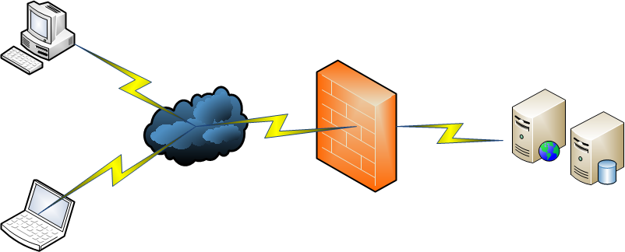

## 接口设计

### 接口类型

#### 网页访问（Web Page）

基于HTTP协议的网页服务，一般用于调用方集成提供方远程提供的用户功能界面，与浏览器访问方式一致。

## 部署设计

### 硬件设备

利旧.

## 系统安全

### 用户身份信息

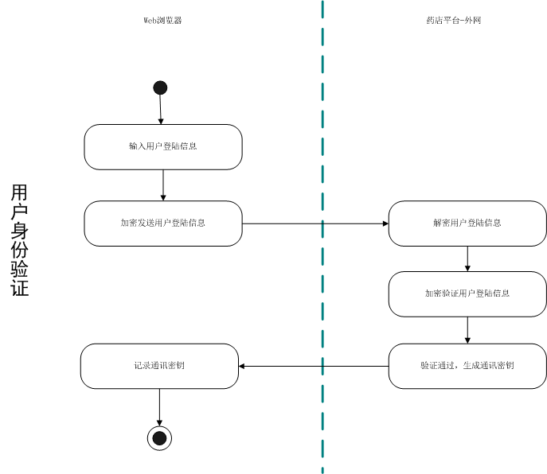

* **用户身份验证**

用户使用系统必须进行身份验证，其身份验证信息（包括用户名、密码、随机验证码）在提交验证过程中进行加密处理。

* **用户身份信息**

用户密码以不可逆加密算法MD5加密存储。

### 数据上传

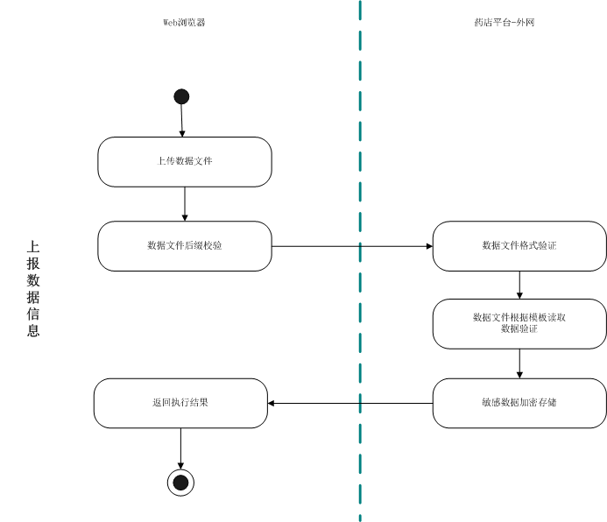

* **数据信息**

敏感数据信息以可逆加密算法AES128加密存储，包括承保客户的姓名、联系电话、联系地址、账号、保费等信息。

# 子系统设计

## 运营管理系统-网站

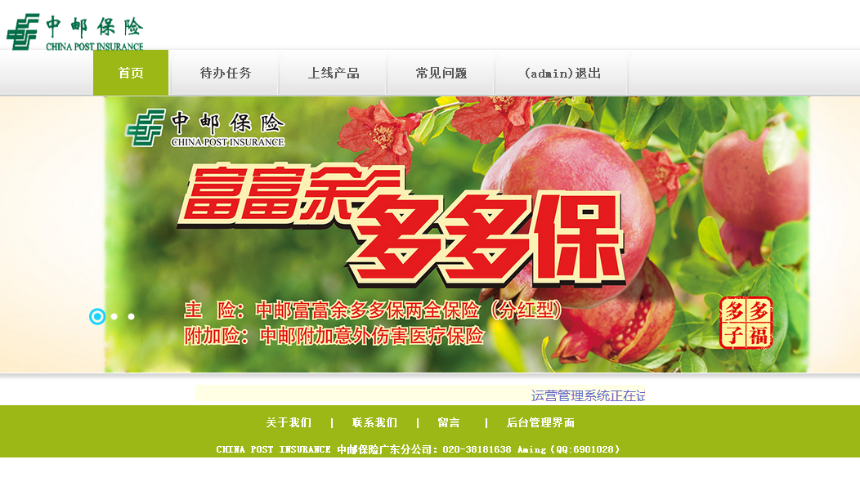

### 待办任务

查看已授权的相关管理，查看或者处理需要跟进处理的任务。

### 上线产品

查看上线产品的介绍、填单要求要点、核保相关信息、填单相关样本，以及技术部销售辅助工具模块。

### 登录（登出）

登录或登出系统。

## 运营管理系统-后台管理系统

### 待办任务

查看已授权的相关管理，查看或者处理需要跟进处理的任务。

### 数据上传

对保单数据、客服问题工单数据、回访不成功数据、续期催缴数据、抽检不合格数据上传到系统中（主要为上传从核心业务系统下载的数据）。

通过选择数据类型，选择对应的格式进行进行文件上传，文件上传之后会进行数据导入操作。

### 契约管理

1. 填写不合格件整改

对导入的抽检不合格件数据中的填写不合格契约件进行核心系统外运营管理系统内的闭环管理，对整改情况进行登记。

1. 录入不合格件整改

对导入的抽检不合格件数据中的录入不合格契约件进行核心系统外运营管理系统内的闭环管理，对整改情况进行登记。

1. 人核件管理

对人核件进行信息登记，进行闭环管理。

### 保全管理

对保全复核过程中发现的复核问题进行登记，由市县进行反馈的一个完整管理过程。

### 电话回访管理

对回访不成功件进行总部回访失败后的回访跟进，包括二访中心的回访登记、市县回访登记、省分回访登记以及信函已发情况登记管理。

### 客服管理

对回访过程产生的问题工单进行处理跟紧。

### 续期管理

对收费失败的续期保单进行催收管理。

### 发票管理

对客户申请的发票登记，省分打印寄出后的全过程管理。

### 基本数据维护

包括保全常见错误管理、回访类型、客服工单类型、续期类型、上线产品、网点对照等基本数据的管理维护。

### 配置管理（安全管理）

1. 缓存管理

清空系统缓存。

1. 用户管理

对系统登录用户进行增删改查管理。

1. 角色管理

角色增删改查、授权管理

1. 数据权限

细粒度的权限管理

1. 模块管理

菜单增删改查管理。

1. 组织管理

机构增删改查管理。

1. 日志管理

操作日志查看。

### 模块组成

　　运营管理系统-网站主要包括如下图所示模块：

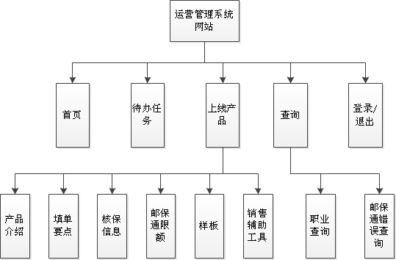

　　运营管理系统-后台管理系统主要包括如下图所示模块：

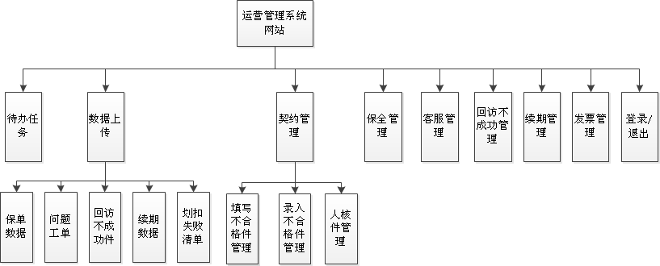

### 关键过程

#### 用户登录

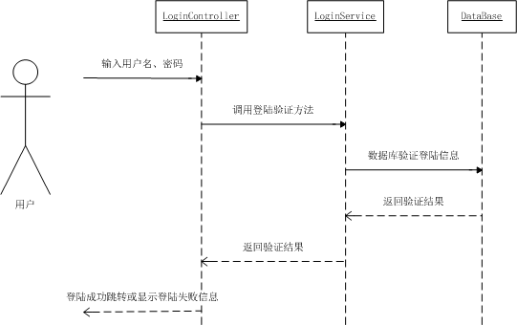

# 详细设计

## 运营管理系统

### com.gdpost.web.controller 包

|  |  |
| --- | --- |
| **类** | **说明** |
| WebIndexController.java | 网站功能控制器 |
| RefreshController.java | 待办任务检测控制器 |
| IndexController.java | 后台管理系统首页控制器 |
| UserController.java | 用户管理控制器 |
| LoginController.java | 登录管理控制器 |
| OrganizationController.java | 组织机构管理控制器 |
| RoleController.java | 角色管理控制器 |
| LogInfoController.java | 日志管理控制器 |
| DataControlController.java | 数据权限控制管理控制器 |
| ModuleController.java | 系统菜单管理控制器 |
| CacheController.java | 缓存管理控制器 |

### com.gdpost.web.controller. insurance 包

|  |  |
| --- | --- |
| **类** | **说明** |
| XqglController.java | 续期管理控制器 |
| QyglController.java | 契约管理控制器 |
| KfglController.java | 客服管理控制器 |
| HfglController.java | 回访管理控制器 |
| FpglController.java | 发票管理控制器 |
| CommonController.java | 通用管理控制器（如一些查找返回、模糊查询下拉） |
| BqglController.java | 保全管理控制器 |
| BaseDataController.java | 基础数据管理控制器 |
| LpglController.java | 预留理赔管理控制器 |
| DaglController.java | 预留档案管理控制器 |

### com.gdpost.web.controller. uploadadmin 包

|  |  |
| --- | --- |
| **类** | **说明** |
| UploadController.java | 数据上传控制器 |

### Com.gdpost.Web.Service 包

|  |  |  |
| --- | --- | --- |
| **类** | | **说明** |
| LoginService | 登陆服务处理接口 | |
| UploadDataService | 上传数据管理服务接口 | |
| OrganizationService | 部门组织管理服务接口 | |
| RoleService | 角色管理服务接口 | |
| UserService | 用户管理服务接口 | |
| ModuleService | 系统菜单管理服务接口 | |
| LogInfoService | 日志管理服务接口 | |

### com.gdpost.web.service. insurance 包

|  |  |  |
| --- | --- | --- |
| **类** | | **说明** |
| XqglService.java | 续期管理服务处理接口 | |
| QyglService.java | 契约管理服务处理接口 | |
| CommonService.java | 客服管理服务处理接口 | |
| BaseDataService.java | 回访管理服务处理接口 | |
| HfglService.java | 发票管理服务处理接口 | |
| FpglService.java | 通用管理服务处理接口 | |
| BqglService.java | 保全管理服务处理接口 | |
| KfglService.java | 基础数据管理服务处理接口 | |
| DaglService.java | 预留理赔管理服务处理接口 | |
| LpglService.java | 预留档案管理服务处理接口 | |

### com.gdpost.web.entity 包

|  |  |
| --- | --- |
| **类** | **说明** |
| UnderWrite.java | 人核件信息实体类 |
| RolePermission.java | 角色权限实体类 |
| RenewedList.java | 续期信息实体类 |
| CallFailList.java | 回访不成功实体类 |
| Issue.java | 问题工单实体类 |
| Module.java | 菜单信息实体类 |
| User.java | 用户信息实体类 |
| DataControl.java | 数据权限控制实体类 |
| UserRole.java | 用户角色实体类 |
| RolePermissionDataControl.java | 角色权限数据控制实体类 |
| Role.java | 角色信息实体类 |
| Policy.java | 保单信息实体类 |
| Permission.java | 权限信息实体类 |
| OrganizationRole.java | 组织机构角色实体类 |
| Organization.java | 组织机构实体类 |
| InvoiceReq.java | 发票申请信息实体类 |
| ConvictedInfo.java | 退信情况登记信息实体类 |
| ConservationDtl.java | 保全复核问题实体类 |
| CheckWriteDtl.java | 新契约填写不合格件详细信息实体类 |
| CheckWrite.java | 新契约填写不合格件实体类 |
| CheckRecordDtl.java | 新契约录入不合格件详细信息实体类 |
| CheckRecord.java | 新契约录入不合格件实体类 |
| CallFeedback.java | 回访情况登记实体类（暂未使用） |
| CallFail.java | 回访不成功实体类（暂未使用） |
| RemitMoneyList.java | 扣费详情实体类 |
| CategoryOrg.java | 待定 |
| ComponentResource.java | 待定 |
| PolicyDtl.java | 保单详情实体类（暂未使用） |
| RenewalDtl.java | 续期催缴明细实体类（暂未使用） |
| RenewalFeeDtl.java | 续期扣分明细（暂未使用） |
| LogInfo.java | 日志记录实体类 |

### com.gdpost.web.entity. basedata 包

|  |  |
| --- | --- |
| **类** | **说明** |
| RenewalType.java | 续期回访工单子类类型定义 |
| CallDealType.java | 回访工单子类类型定义 |
| ConservationError.java | 保全复核常见问题定义 |
| IssueType.java | 工单类型定义 |
| Area.java | 县区地址 |
| BankCode.java | 网点信息 |
| City.java | 城市地址 |
| Prd.java | 产品信息 |
| Province.java | 省别类 |

### Com.gdpost.Utils包

|  |  |
| --- | --- |
| **类** | **说明** |
| FileUtils | 文件处理辅助类 |
| EncodesUtils | 编码处理辅助类 |
| EncryptUtils | 加解密算法辅助类 |
| ServletUtils | Servlet处理辅助类 |
| ExceptionUtils | 异常处理辅助类 |

# 安全控制

使用Apache Shiro对用户所有的可见粒度（功能菜单、按钮）的访问进行过滤校验，避免URL注入、跨站等漏洞问题发生。

对用户所有敏感数据进行加密存储。

**（全文结束）**